Тема. Прямокутний паралелепіпед. Куб
Мета: - познайомити учнів з поняттями прямокутного паралелепіпеда, куба;
- розвивати логічне мислення при розв’язуванні задач, обчислювальні навички;
- виховувати уважність, дисциплінованість.
Обладнання: лінійка, олівець, підручник, модель паралелепіпеда.
Тип уроку: формування умінь і навичок.

Хід уроку
І. Організаційний момент.
Перевірка присутності учнів на занятті.
ІІ. Актуалізація опорних знань
- Що називається квадратом?
- Периметр та площа квадрата.
- Що таке прямокутник? Периметр і площа прямокутника.
ІІІ. Перевірка домашнього завдання
Учень біля дошки пояснює розв’язок однієї задачі.
IV. Повідомлення теми, мети, завдань уроку
V. Вивчення нового матеріалу
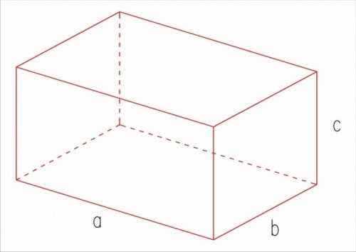 Кожен день ми з вами стикаємось з прямокутним паралелепіпедом це, наприклад, і будинок, і речі, які в ньому знаходяться (холодильник, шафа, коробка з під смартфону і т. д.). Прямокутний паралелепіпед є просторовою фігурою. Звернемо увагу на модель паралелепіпеда, він має три виміри – ширину, довжину і висоту. Прикладом паралелепіпеда є наш клас. Стіни, стеля і підлога є гранями прямокутного паралелепіпеда, вони є прямокутниками і їх всього 6. Протилежні грані попарно рівні прямокутники. Ребрами класу є 4 стельових плінтуса, 4 підлогових плінтуса, 4 кута – разом 12 ребер. Три ребра утворюють вершину паралелепіпеда – всього 8 вершин.
Грань ABCD дорівнює грані А${}_{1}$B${}_{1}$C${}_{1}$D${}_{1}$, грань АВВ${}_{1}$А${}_{1}$ - грані DCC${}_{1}$D${}_{1}$, грань BCC${}_{1}$B${}_{1}$ - грані ADD${}_{1}$A${}_{1}$. Звідси випливає, що у прямокутному паралелепіпеді по 4 ребра мають ту саму довжину і таких четвірок – три. Наприклад, в паралелепіпеда ABCDA${}_{1}$B${}_{1}$C${}_{1}$D${}_{1}$ на малюнку 1 АВ=СD=AB${}_{1}$=C${}_{1}$D${}_{1}$=a, AD=BC=A${}_{1}$D${}_{1}$=B${}_{1}$C${}_{1}$=b, AA${}_{1}$=BB${}_{1}$=CC${}_{1}$=DD${}_{1}$=c. Звідси випливає формула суми довжин усіх ребер прямокутного паралелепіпеда дорівнює 4(a+b+c).
А
В
С
D
A
B
C
D
а
b
c
Мал. 1
Наприклад. Знайдіть суму довжин усіх ребер прямокутного паралелепіпеда, якщо його ширина дорівнює 5 см., висота на 4 см. більша за ширину, а довжина – на 3 менша від висоти.
Розв’язання
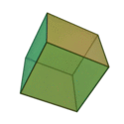
Позначимо ширину даного прямокутного паралелепіпеда буквою а, довжину – буквою b, а висоту – буквою с. Тоді а=5см, b=9см., с=6см. Оскільки у прямокутного паралелепіпеда по 4 ребра кожної довжини, то сума всіх ребер дорівнює 4a+4b+4c=4(a+b+c)=4(5+9+6)=4*20=80 cм.
Одним із видів прямокутного паралелепіпеда є куб. В перекладі з грецької – «гральна кістка».

Прикладом куба є кубик Рубика, гральний кубик для настільних ігор і т. д..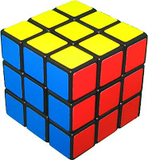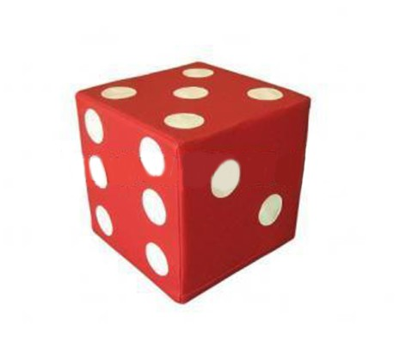
a
a
a
a

У нього, так само, як і прямокутного паралелепіпеда, 8 вершин, 12 ребер і 6 граней. Але всі грані куба – квадрати, отже, всі його ребра рівні. Можна сказати, що у куба довжина, висота і ширина дорівнюють, наприклад а.
VI. Розвязування вправ
Задача 752. Дано прямокутний паралелепіпед ABCDA${}_{1}$B${}_{1}$C${}_{1}$D${}_{1}$ (мал. 182). Назвіть: 1) вершини, ребра, грані паралелепіпеда; 2) ребра, що проходять через вершину В; 3) грані, що проходять через вершину В.
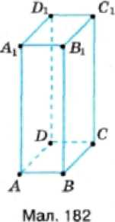
Задача 753. Чи можуть ребра паралелепіпеда дорівнювати:
- 3 см, 5 см, 6 см, 7 см;
- 5 см, 5 см, 6 см, 7 см;
- 3 см, 3 см, 3 см, 3 см.
Задача 757. Дано прямокутний паралелепіпед ABCDA${}_{1}$B${}_{1}$C${}_{1}$D${}_{1}$ (мал.185). Назвіть: 1) ребра, які дорівнюють ребру АВ; 2) грань, яка дорівнює грані АВСD.
Задача 758. У прямокутному паралелепіпеді виміри п, т і р. за даними таблиці знайдіть невідомі величини.
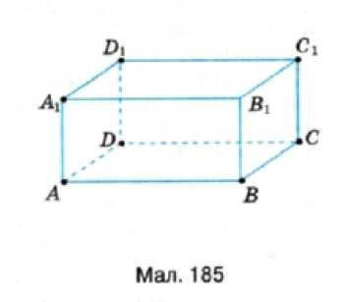
п | 4 см | 7 см | 8 м | 2 м | 6 м | 10 м
т | 6 см | 3 см | 10 м | 8 м | 6 м | 2 м
р | 5 см | 3 см | 6 м | 4 м | 4 м | 2 м
Сума довжин усіх ребер

Задача 761. Довжина ребра першого куба на 5 см більша за довжину ребра другого куба. На скільки сума довжин усіх ребер першого куба більша за суму довжин усіх ребер другого куба?
VII. Підсумок уроку.
- Що ми вивчили на сьогоднішньому уроці?
- Чому дорівнює сума всіх ребер прямокутного паралелепіпеда?
- Скільки вершин, граней, ребер у прямокутному паралелепіпеді?
- Яка фігура лежить в основі куба?

VIII. Домашнє завдання
§ 20 с. 165-167, № 766, 769, с. 173.

Математика: підруч. для 5 класу загальноосвіт. навч. закл./Н. А. Тарасенкова, І. М. Богатирьова, О. П. Бочко, О. М. Коломієць, З. О. Сердюк – К.: Видавничий дім «Освіта», 2015. – 352с.

